**Розрахунок вартості ролет**

|  |  |
| --- | --- |
| **ХАРАКТЕРИСТИКИ ролети**  **Розміри:**  **Ширина проєму - 900 мм**  **Висота проєму - 1400 мм**  **Тип профілю: TAP39**  **Тип монтажу: вмонтований**  **Управління ручне (пружина + замок)**  **Колір: антрацит**  **Доставка плюс монтаж під ключ.**  Вартість одиниці: 5 350 грн. | **ХАРАКТЕРИСТИКИ ролети**  **Розміри:**  **Ширина проєму - 900 мм**  **Висота проєму - 2300 мм**  **Тип профілю: TAP39**  **Тип монтажу: вмонтований**  **Управління ручне (пружина + замок)**  **Колір: антрацит**  **Доставка плюс монтаж під ключ.**  Вартість одиниці: 7 150 грн. |

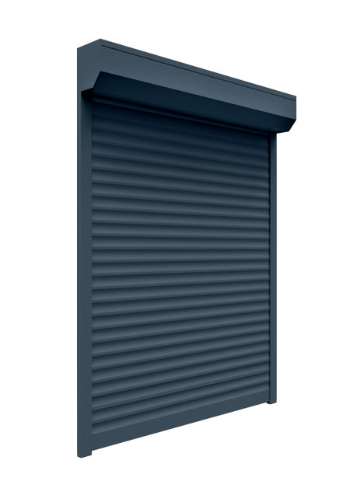5350 * 3 = 16050

7150 * 3 = 21450

Загальна вартість заказу 37500 грн.